**Федеральное государственное бюджетное образовательное учреждение**

**высшего образования**

**«Саратовский государственный технический университет**

**имени Гагарина Ю.А.»**

Институт прикладных информационных технологий и коммуникаций

Направление «Информационные системы и технологии»

Кафедра «Прикладные информационные технологии»

**Отчет по лабораторной работе №10**

Выполнил студент Б1-ИФСТ-31,

Песчанов Арсений Андреевич

Проверил преподаватель

Кузьмин Алексей Константинович

Саратов 2023

# На уровне схемы реализуйте функцию, которая возвращает некий статистический показатель, основанный на существующих данных в таблицах.

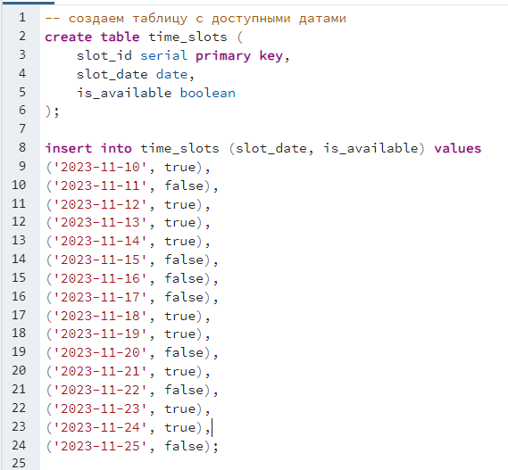

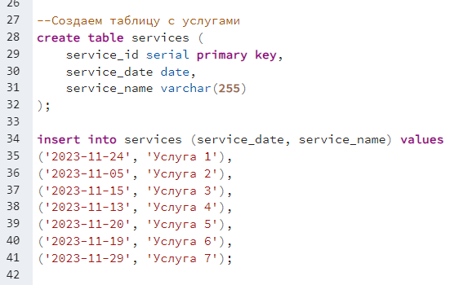

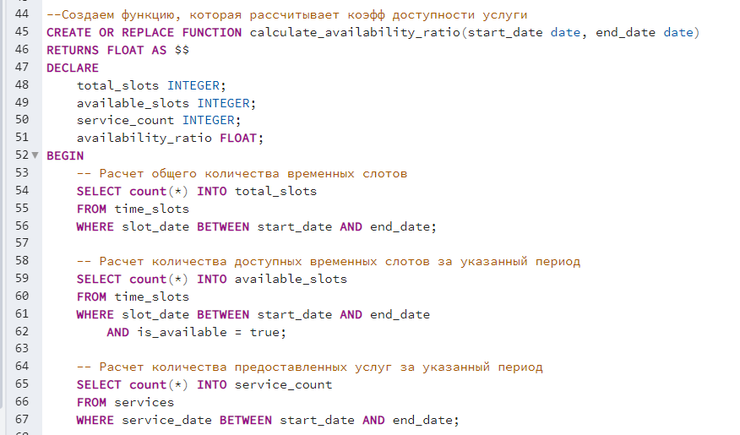

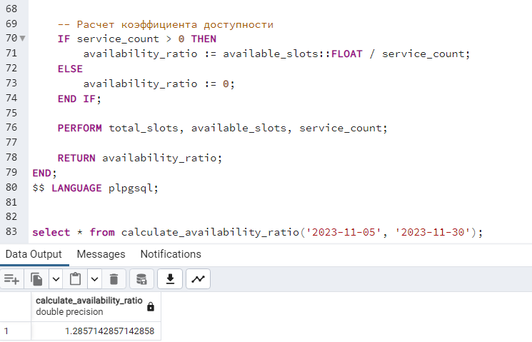

# Реализуйте процедуру, удаляющие все продажи за указанный период. Продумайте и обработайте исключительные ситуации (exceptions).

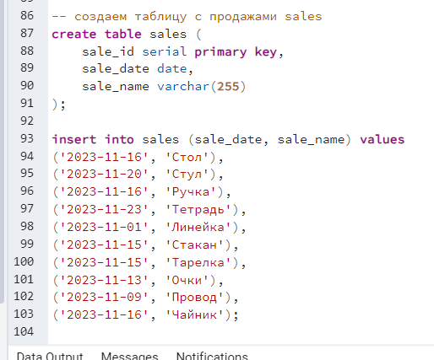

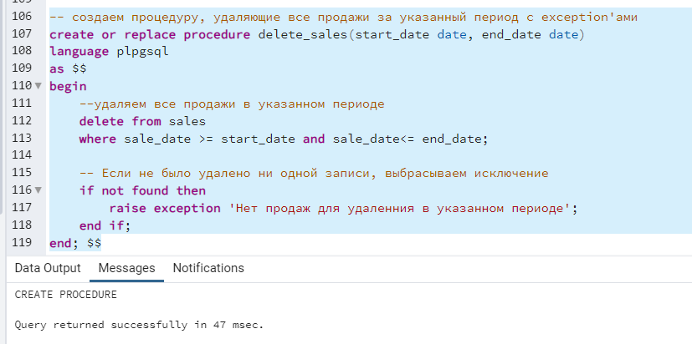

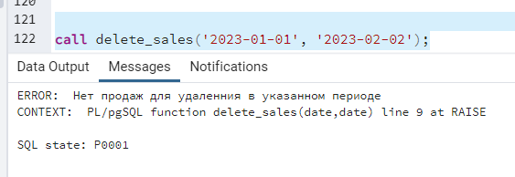

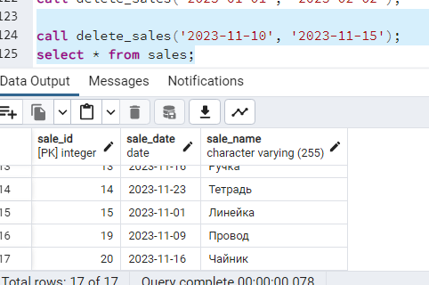

# Реализуйте триггер, который срабатывает при добавлении записей в одну из таблиц и изменяет данные в другой таблице (или таблицах). Например, это может быть триггер, который при регистрации новой продажи проверяет наличие необходимого товара на складе (в таблице «товары») и если количества достаточно, то производит его актуализацию (вычитает количество проданного). Если же количества товара для данной регистрируемой продажи недостаточно, то генерируется исключение и вся транзакция откатывается.

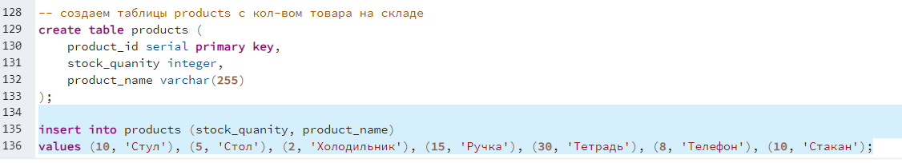

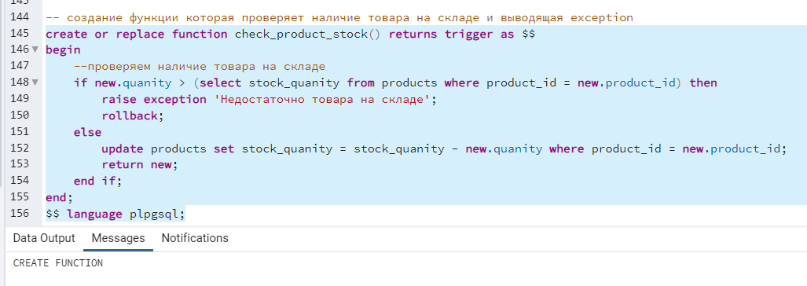

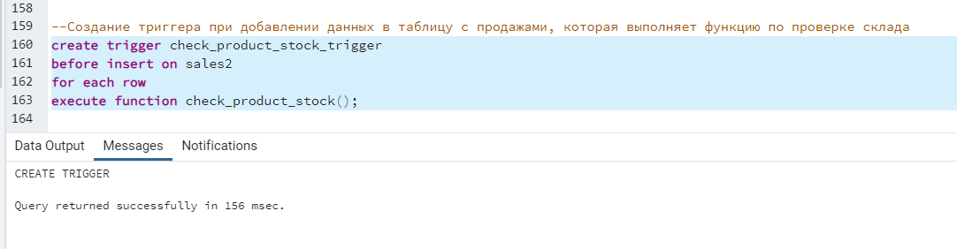

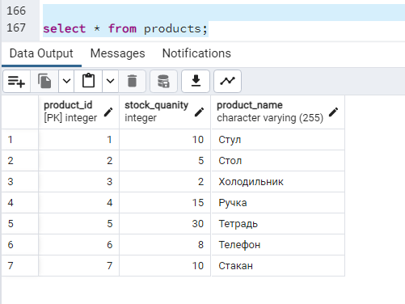

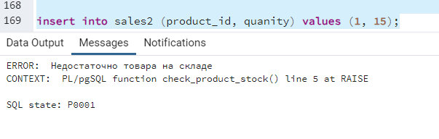

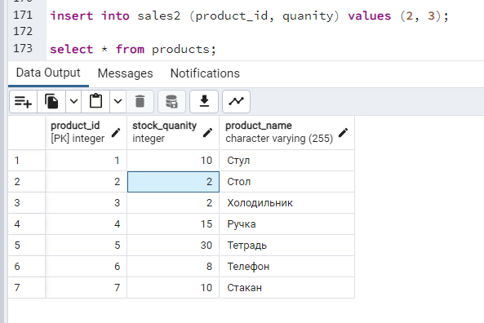

Было 5 – стало 2